عنوان محتوا: مهر اتومات شاینی
کلمه کلیدی اصلی: مهر اتومات شاینی
کد نویسنده: زهرا پورخاک
تعداد کلمه محتوا: ۱۵۴۰
تعداد تصاویر: ۴
نام سایت مقصد: مهر فریور
تعداد تیترها: ۸
مهر اتومات شاینی
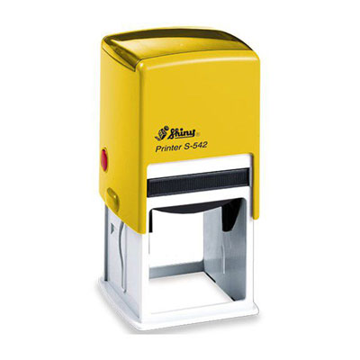
مهرهایی که امروزه توسط مهرسازی‌های سر تا سر تهران تولید می‌شوند، مهرهایی هستند که به دو نوع ساده و اتومات تقسیم شده‌اند. نوع ساده‌ی این مهرها که در گذشته پرکاربرتر بود، به جوهر و استامپ نیاز دارد اما مهرهای نسل جدید که همان مهرهای اتومات هستند، نه تنها به جوهر و استامپ و ... نیاز ندارند بلکه می‌توانند ماندگاری بیشتری داشته باشند و یک انتخاب منحصر به فرد برای هر کسی به شمار بیایند. تمامی افرادی که مهر ضد جعل می‌خواهند و یا برای سازمان‌های نظام مهندسی به دنبال بهترین مهر هستند، مهر اتومات را گزینه‌ای مناسب می‌بینند. این مهرها با استفاده از دسته‌هایی که برندهای گوناگون از جمله برند شاینی تولید می‌کند، به وجود می‌آیند و متناسب با کیفیت دسته‌ی خود عمر طولانی خواهند داشت. در ادامه می‌خواهیم در مورد مهر اتومات شاینی با شما صحبت کنیم.
مهر اتومات شاینی چیست؟
همه‌ی ما می‌دانیم که امروزه رسمیت بخشیدن به اسناد مختلف مستلزم این است که شما از مهرهایی که طرح‌ها و برندهای مختلف را در خود جای داده‌اند، استفاده کنید. مهر اتومات شاینی به مهری گفته می‌شود که درون یک پایه‌ی اتوماتیک قرار گرفته است و می‌تواند سرعت مهر زدن را تا حد زیادی بالا ببرد. این نوع از مهرها که مدرن و پیشرفته هستند، کیفیت بالایی دارند و دسته‌ی برند شاینی به کار رفته در آن‌ها نیز می‌تواند از ساختار مهر محافظت کند. شاید برای شما سوال پیش بیاید که چرا افراد از این مهرها به صورت گسترده بهره می‌برند. برای پاسخ به این سوال باید نگاهی به ویژگی‌های گوناگون مهر اتومات شاینی بیندازیم. این مهرها کیفیت خروجی بالایی دارند و می‌توانند هر طرحی را ظریف‌تر، دقیق‌تر و زیباتر بر روی کاغذ چاپ کنند. همین امر باعث شده است که مشتریان بیش از پیش به خرید مهرهای اتومات شاینی اهتمام بورزند. اگر شما هم جزو افرادی هستید که دوست دارید صاحب چنین مهرهایی با چنین دسته های باکیفیتی شوید، کافی است همین حالا سفارشات خود را در سایت ما (مهر فریور) ثبت کنید.
انواع مهر اتومات شاینی
امروزه افراد به دنبال این هستند که مهر فوری بخرند. مهرهای فوری ویژگی منحصر به فردی دارند و آن هم این است که سریع‌تر از آنچه که فکرش را بکنید تولید می‌شوند. به همین دلیل می‌توان مهر اتومات شاینی را هم در زیر مجموعه‌ی مهرهای فوری طبقه بندی کرد.
این نوع از مهرها خود به دو نوع مهر ژلاتینی و مهر لیزری تقسیم می‌شوند. مهرهای ژلاتینی که نسل قدیمی مهرهای اتومات هستند، ساختار ساده‌تری نسبت به مهرهای لیزری دارند. اگرچه این مهرها جوهردان را درون خود جای داده‌اند و می‌توانند فرآیند چاپ مهر را آسان‌تر و سریع‌تر کنند اما نکته‌‌ی مهمی که در اینجا وجود دارد این است که ژلاتین مهر اتومات شاینی ژلاتینی پس از یک مدت کوتاه ظرافت و دقت خود را از دست می‌دهد و ممکن است در هر بار مهر زدن سبب پخش شدن جوهر بر روی کاغذ شود. به همین دلیل امروزه اکثر افراد تمایل دارند از نسل جدید مهرهای اتومات که مهرهای لیزری هستند و با استفاده از پلیمر فرآیند چاپ مهر را به پایان می‌رسانند، استفاده کنند. این مهرها هم می‌توانند به صورت مهر برجسته به فروش برسند و هم قابلیت این را دارند که مهر ضدجعل باشند. در هر صورت برای ما فرقی ندارد که شما که نوع مهری را نیاز دارید. می‌توانید مهرهای دسته دار شاینی را با کیفیتی بالا از ما بخرید.
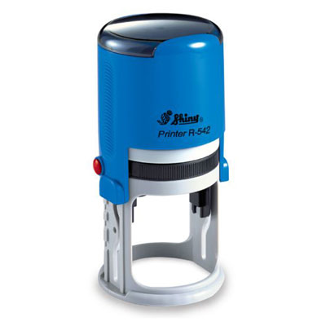
مهر اتومات شاینی را چگونه شارژ کنیم؟
لازم به ذکر است که در حال حاضر برای شارژ نمودن انواع مهرهای لیزری و ژلاتینی از جوهرهای مخصوص این مهرها استفاده می‌شود. برای این که شما بتوانید مهر اتومات شاینی را شارژ کنید، ابتدا باید کاتریج را از درون آن خارج سازید و سپس این مهرها را شارژ نمایید. به این صورت که درب کاتریج را باز کرده و جوهر را درون آن می‌ریزید. حال می‌توانید کاتریج را درون‌ مهر قرار دهید و از آن استفاده کنید. این را بدانید که با هر بار شارژ کردن، حدود ۳۰ هزار بار چاپ از مهر به عمل می‌آید. البته مهرهای لیزری ساختار ساده‌تری نسبت به مهرهای ژلاتینی اتومات دارند و به راحتی شارژ می‌شوند اما اگر مهر اتومات شاینی در نوع لیزری را خریداری کردید، ممکن است با کمی دشواری جوهر آن را شارژ کنید. توجه داشته باشید که به خرج دادن دقت در این زمینه می‌تواند تا حد زیادی از این دشواری‌ها بکاهد.
برند شاینی، یکی از برترین برندهای تولید کننده‌ی دسته‌ی مهر
یکی از محبوب‌ترین و بهترین برندهای تولید دسته‌ی مهر اتومات که نه تنها در کشور ما بلکه در سر تا سر جهان دسته‌های مهر اتومات آن توسط کاربران مورد استفاده قرار می‌گیرند، برند شاینی است‌. این برند نامدار و باکیفیت در سال ۱۹۵۷ میلادی فعالیت خود را آغاز کرد و از آن سال به بعد تا کنون تمامی محصولات خود را در سر تا سر جهان گسترانده است.‌ البته این برند در تولید انواع مهر هم پیشگام است و می‌تپوند مهرهای لیزری و ژلاتینی را با طرح و برند مورد نظر مشتری تولید کند.
امروزه شرکت شاینی جزو آن دسته از شرکت‌هایی است که با ایجاد تنوع در طراحی و بهره گیری از بهترین و پیشرفته‌ترین دستگاه‌های موجود در رمینه‌ی ساخت دسته‌ی مهر، بر آن است که رضایت مشتریان خود را جلب کند و در این راستا هم با اقدامات مختلف خود، به خوبی عمل کرده است. به همین دلیل شما اگر نگاهی به بازار فروش انواع مهر اتومات بیندازید، به وضوح و به صورت گسترده با مهر اتومات شاینی مواجه‌ خواهید شد. حال اگر قصد خرید این مهرها را دارید، می‌توانید سفارش خود را در سایت کا ثبت کنید.
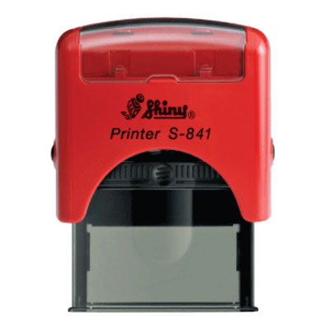
نکات مهم که در خرید مهر اتومات باید مورد توجه قرار بگیرند
- پیش از این که به خرید مهر بپردازید، ابتدا نیاز خود را در نظر بگیرید. اگر برای استفاده‌ی موقت می‌خواهید مهر خریداری کنید، بهتر است مهرهای ساده را انتخاب نمایید اما اگر قرار است در دراز مدت از مهر بهره ببرید، باید مهر اتومات را انتخاب نمایید که در این زمینه مهر اتومات شاینی می‌تواند بهترین انتخاب برای شما باشد.
- مهرهای لیزری اتومات نسبت به مهرهای ژلاتینی اتومات از کیفیت بیشتری برخوردار شده‌اند. بنابراین اگر کیفیت بالاتر را می‌خواهید، باید هزینه‌های بیشتری را برای خرید مهر کنار بگذارید و در نهایت بهترین مهر لیزری اتومات شاینی را بخرید.
- کلیه‌ی مهرهای اتومات باید بر اساس استانداردهای لازم تولید شده باشند. حال اگر شما مهری را دیدید که استانداردهای لا م در ساختار آن وجود ندارد، بهتر است از خرید آن اجتناب کنید.
- یک فروشگاه معتبر مثل مهر فریور را انتخاب نمایید. بدیهی است که فروشگاه‌های معتبر بهتر از سایر فروشگاه‌ها می‌توانند نیازهای مشتری به طراحی، ساخت، ظرافت، کیفیت و ماندگاری مهر را برطرف کند. پس اگر به این نکته توجه نداشته باشید، ممکن است با مشکل مواجه شوید.
- قیمت هم از جمله موارد مهمی است که باید با توجه به آن بهترین مهری را که مناسب خودتان هست را انتخاب نمایید.
- پیش از این که دست به خرید و حتی انتخاب نوع مهر اتومات شاینی بزنید، ابتدا باید بدانید که چه طرحی را در چه ابعاد و اندازه‌ای مد نظر دارید چرا که امروزه مهرهای اتومات در ابعاد مختلف و بنا بر خواست مشتری تولید می‌شوند.
قیمت مهر اتومات شاینی
یکی از فاکتورهای بسیار مهمی که در خرید مهرها در انواع مختلف باید مورد توجه قرار بگیرد، قیمت مهر است. خرید مهر اتومات شاینی هم از این قاعده‌ی کلی جدا نیست چرا که مشتری ابتدا به کاربردها و قیمت این مهر توجه می‌کند و سپس اقدام به خرید آن می‌نماید. به طور کلی اگر بخواهیم در مورد قیمت مهرهای این چنینی با شما صحبت کنیم، ابتدا بگوییم که ساختار پیچیده‌ی این مهرها نسبت به مهرهای ساده باعث شده است که قیمت آن‌ها هم کمی بالا برود اما در عوض زمانی که مشتری مهر اتومات شاینی را در انواع مختلف خریداری می‌کند، دیگر خیالش راحت است که می‌تواند از این مهر در دراز مدت بهره ببرد و دیگر نیاز نیست که در هر دوره متحمل هرینه‌های بالای خرید مهر شود. به همین دلیل مشتریان ما در بهترین مهرسازی شهرک غرب، ستارخان و صادقیه ترجیح می‌دهند که در همان ابتدا کمی بیشتر هزینه برای خرید مهر کنند و در نهایت کاربردی عالی را از این مهرها مشاهده کنند. در این میان باید بدانید که‌ مهر اتومات ژلاتینی نسبت به مهر اتومات لیزری ارزان‌تر است اما مهرهای لیزری که مدرن‌ترین مهرهای امروزی هستند، کیفیت و ظرافت بیشتری دارند. شما می‌توانید قیمت‌هایی عالی را با کیفیت بالا و ظرافت در ساخت فقط و فقط از مهر فریور به عنوان مهرسازی برتر در پایتخت بخواهید!
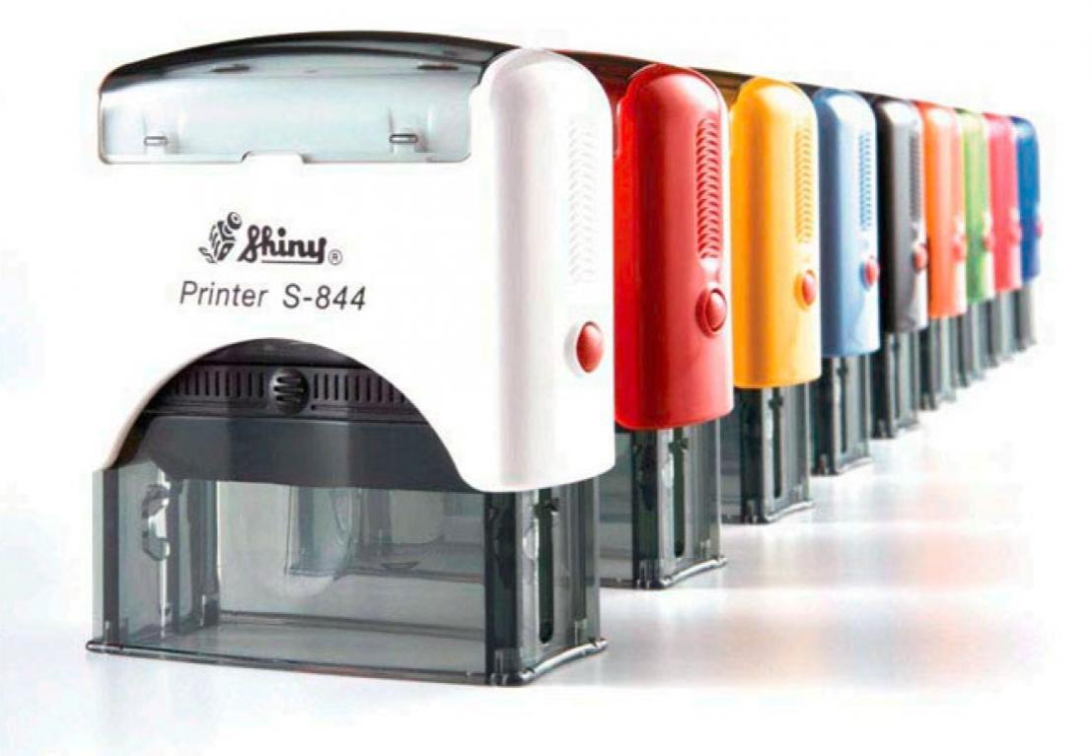
کلام پایانی
ما در این مطلب در مورد مهر اتومات شاینی و قیمت این مهر یا شما صحبت کردیم. امروزه مهرهای اتومات در برندهای مختلفی تولید می‌شوند که تفاوت بین برندها در نوع ساختاری است که در دسته‌ی مهر اتومات وجود دارد. مهر اتومات برند شاینی یکی از بهترین‌های بازار است که در سر تا سر جهان شناخته شده است. این برند تایوانی هم اکنون در کشور ما هم بسیار پرکاربرد است چرا که هم می‌تواند ظرافت چاپ را بالا ببرد و هم قابلیت افزایش ماندگاری مهر را دارد. علاوه بر این، مشتری می‌تواند از خرید مهرهای این چنینی به صرفه‌ی اقتصادی هم برسد چرا که این مهرها قیمت مناسبی دارند. شما عزیزان اگر تمایل به خرید مهرهای اتومات در برند شاینی و در دو نوع لیزری و ژلاتینی را دارید، می‌توانید همین حالا با کارشناسان ما تماس بگیرید و سفارشات خود را ثبت کنید‌.

